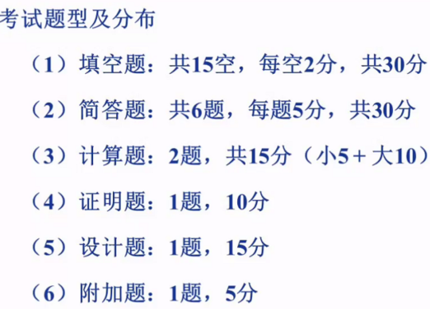

12次作业，7、14两周实验

传感器：**将外界信号转化为计算机可处理的电信号的元件**

定义：感受规定被测量（物理/化学/生物量），按照规律转化为可用信号（电/光）

组成：**敏感元件**(感受被测量, 输出物理量 必须)、**转换元件**(输入转为电路参数 可零/多个)、转换电路(电路参数转为电量(被测量小，适当放大) 可无)

分类：被测量（热工、机械、物性成分、状态）、传感器原理（电阻、光电、电感）

要求：足够容量、灵敏度高(关系线性)、精度适当、响应快、稳定可靠性、适用性、性价比

精度：修正确定性系统误差（非线性、温度），补偿随机误差（噪声）

**静态模型**：**时间无关**条件下得到传感器数学模型（零点输出、理论灵敏度）

线性度：输入校准曲线与拟合直线的吻合程度

回差：正反行程输入输出不重合指标

拟合方法：理论直线（理论特性, 测量无关）、端点线（测量点连线, Lmax大）、“最佳直线”法（**正负偏差相等**且较小）、最小二乘（校准数据**残差平方和最小**，最大偏差未必小）

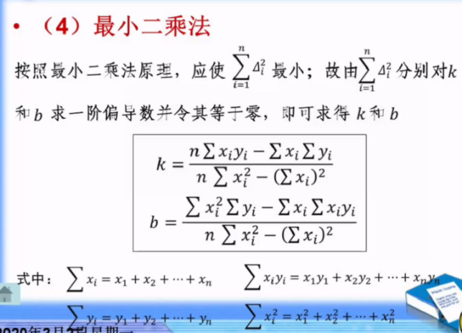重复性：输入量相同时输出量变化（考虑随机误差，测量次数相关）

灵敏度：输出入增量之比(出/入)（非线性灵敏度不是常数）

分辨力：可检查输入变化最小值（占慢量程百分比）

阈值：最小被测输入量、零位分辨力

稳定性：传感器保持性能能力（标定有效期）

漂移：零点与灵敏度随其它因素变化（时漂、温漂）

静态误差：

方法1：非线性、回差、重复性（平方根号，相加）

方法2：测量数据相对拟合直线残差的分布的**标准差**

**方法3**：系统误差与随机误差分开考虑

**动态特性**：输入量响应特性**随时间变化**时数学模型（输出与理想差别、输入变化输出变化时过渡误差）

脉冲/阶跃/斜坡/加速度，正弦信号

幅频特性：输入输出幅度值之比与频率变化关系

相频特性：输出超前输入的角度（负数）

传递函数：结构参数决定参数均为实数，n为传感器阶（输出与输入的关系）

频率特性：**输入输出复数比**随信号频率变化特性

角度：虚部除以实部的反正切

二阶环节**最佳阻尼比**：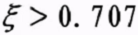（调整系数）

阶跃响应曲线：一阶（输出信号无限接近yc, 0.632% 处x时间常数）、二阶（震荡趋近，上升时间：稳态90%处x，响应时间：第一次进入后不出5%误差带）

一阶：T=4t，输出达到稳态98.2%，认为达到稳态

二阶：取决于阻尼比（>1过, =1临界, <1欠阻尼）、固有频率

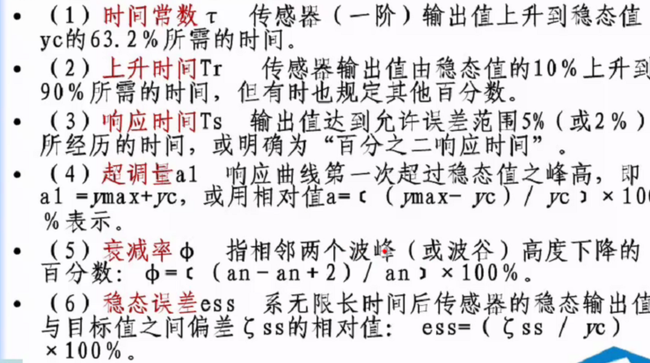

**差动技术**：使用输入量符号相反传感器并相减（消除零位与偶次）

标定：利用标准量对传感器标注，校准：性能复测

传感器合理选择：测量对象使用条件、线性范围与量程、灵敏度、精度、频响特性、稳定性

标定：使用标准器具对标准量标注，确定输入输出与误差关系（动态/静态）

校准：使用/存储后综合指标复测

静态标定：建立静态标定系统，测量静态指标

动态标定：使用标准信号，确定动态性能

## 电阻应变计：

压力导致电阻值改变型传感器

相对电阻值：长度、横截面积、电阻率（晶格）

K：灵敏系数（金属(结构变化Km为主): **1+2u**+C(1-2u)，半导体(压阻Ks为主)：1+2u+**PI*E**）

敏感栅：感受外力导致电阻变化

基底：固定敏感栅

引线：引导电阻信号

静态特性：应变计固有特性

电阻相对变化=灵敏系数*轴向应变

横向效应：应变计受纵横向应变影响使**灵敏系数和相对电阻均减小**（消误差减小H）

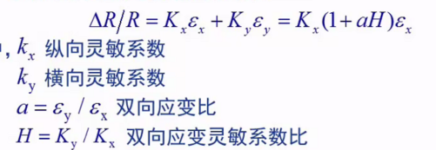

蠕变/零漂：反应长期稳定性

动态特性：应变计随时间变化响应特性

频率增大，误差增大

热输出：试件热膨胀造成误差

热补偿：温度自（正负热输出抵消）、桥路（串接电阻R34平衡点桥）、补偿块（接入补偿块）

选择应变计的方法：

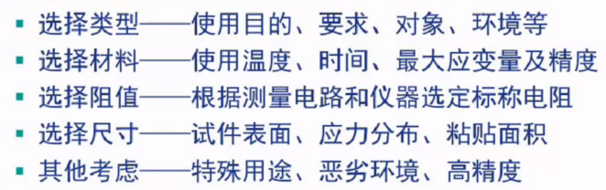

直流电桥：输入直流电压，桥内为电阻（空载条件：R1R3=R2R4）

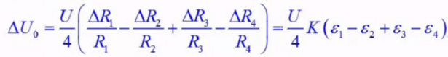输出电压变化和阻值变化为**非线性关系**（分母）

**化简为线性**：（灵敏度：U/4 R与U0变化关系）

交流电桥：输入交流电压，桥内阻抗

电阻应变计应用：敏感元件（直接测量）、转换元件（作为中间载体，间接测量）

## 变磁阻式：

通过磁路磁阻的改变而进行测量的传感器

等效电路：L=W**2/Rm=W**2（电感=匝数平方/磁阻 磁阻=长度/真空磁导率*S）

阻抗：Z= R+i( ωL–1/（ωC）)（ω：输入信号正弦频率 jωL：**虚部阻抗**）

并联转串联阻抗：按照并联关系，实/虚部为等效电阻/电感，转化为串联(减少铁损)

调整品质因素Q，使电感下降，提高灵敏度

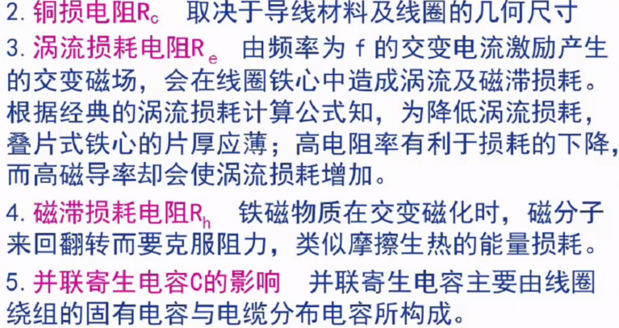

**变气隙**：磁路，磁阻，气隙三种磁阻（保持其它不变，电感L为气隙lc的单值函数）

引入等效磁导率：气隙引起磁导率，从而引起磁路磁阻，进而引起电感变化

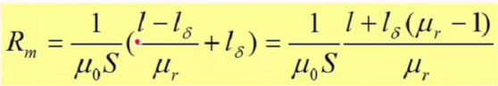

灵敏度（气隙增大，灵敏度减小；但工艺限制不能过小；取lc/2=0.1-0.5mm）：

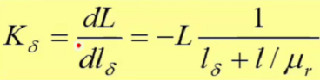

**变面积**：灵敏度K’为常数，与面积S正相关

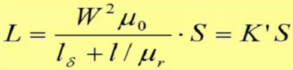

**螺管式**：随衔铁插入深度不同引起磁阻变化

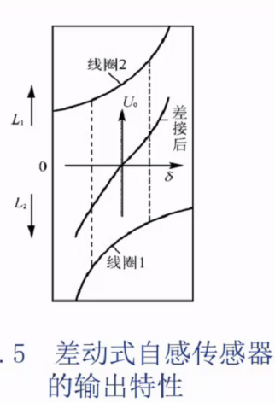差动自感（形式结构变化）：改善非线性，提高灵敏度，稳定性（优势+画图）

电桥测量电路：

输出端对称（两处接地）：串联中间点电位差

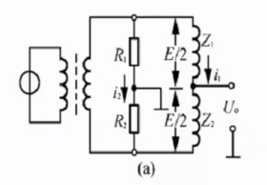

输出电压和阻抗的幅值（真实阻抗带虚部）

**输出阻抗**高，分压高，对外供电电压小（理解为内阻 不好）

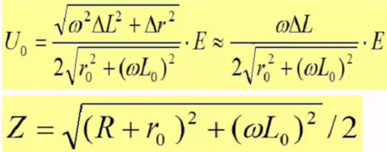

Q变大，虚数部分变小，要求线圈有较高Q（Q=L0W/R0）

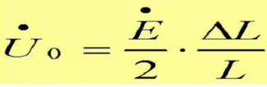

谐振电路：工作电源移动，谐振曲线移动

相敏检波电路：判别电路，依靠Z12分压变化监测输入信号

输入点位---Z阻抗---输出变化

电压A>B，Z1增大，C变小

电压B>A，Z1增大，D变小

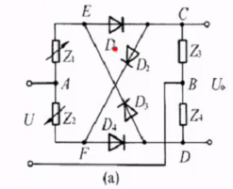

零位误差：基波分量（原因：电器参数，同向分量调衔铁，正交分量加并联电容），高次谐波分量（原因：磁性材料磁化，磁滞损耗不一致，外壳屏蔽，并联电阻/电容）

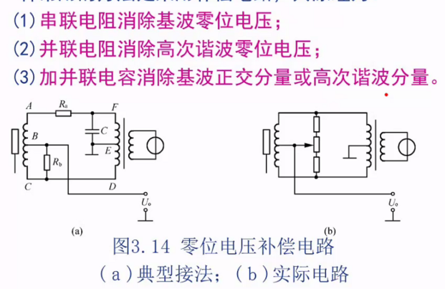

温度影响：零件尺寸、线圈铜阻、线圈电感

变磁阻式：测位移、尺寸、温度(电阻率)、

互感式传感器：开磁路、初/次级互感随衔铁移动而变、又称差动变压器(不是变压器)

两电感反接，通过空载产生感应电势。

**R电感电阻=JWL**

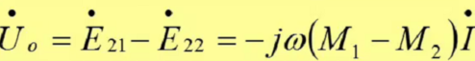

灵敏度：增加电压（磁饱和）/次级匝数（体积变大），减小气隙/初级匝数

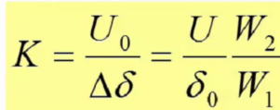

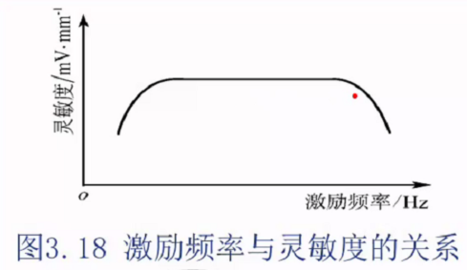

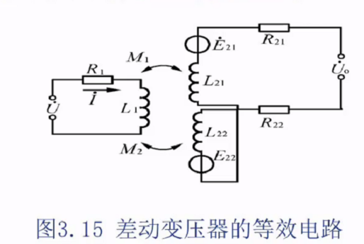（线圈方向）

变面积式：常用于测角位移量（反串电路/桥路）、灵敏度变1/2、利用Rw调零无需电路

差动变压器：反馈支路减小基谐波分量

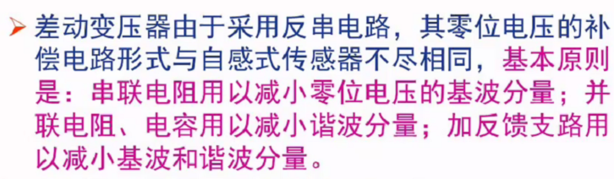

电涡流式：电涡流效应（交变电流引起金属板产生反向磁场，消弱原磁场）

距离增大，互感M减小（注意方向）

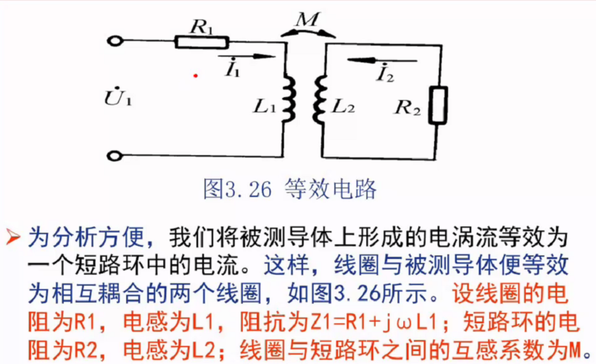

升降压与加压关系，左侧总升压U0，右侧0

联立求出等效阻抗与I1, 2

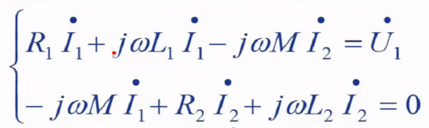

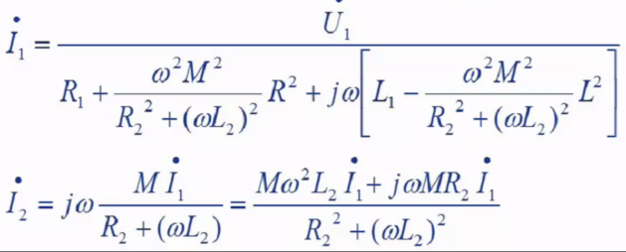

等效阻抗：I1对应U1的电阻R1+jWL1、**阻抗实部变大、虚部变小（电感部分）、品质因素Q**(WL/R)**下降**（**涡流损耗**）、位移影响互感系数从而影响Z/L/Q

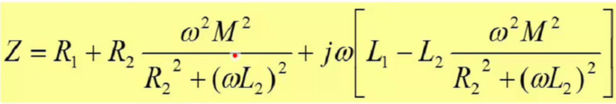

等效电感：阻抗的jW部分

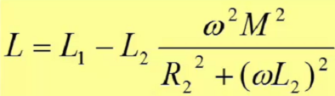

测量电路：定频调幅、变频调幅（幅值）、调频（振荡频率）

压磁传感器：材料磁化、在磁场方向上伸缩、会达到饱和（磁致伸缩系数 正/负）

拉应力：拉应力方向上磁导率增加

## 电容式传感器：

将被测非电量转化为电容变化、适合极端环境和非接触测量

距离(极距)、介电常数、面积变化引起电容变化，三种类型传感器

优点：零漂小、结构简单（工作环境广）、动态响应好（测高速变化量）、非接触测量、平均效应

缺点：阻抗高（JW/C）、负载能力差（负载输出益受干扰，屏蔽措施）、寄生电容影响（解决：驱动电缆/整体屏蔽/组合集成）、温度影响（结构/介质）

**边缘效应**，采用带有**保护环**的传感器

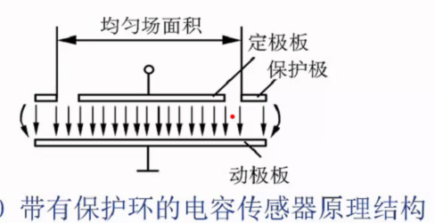

初始电容：

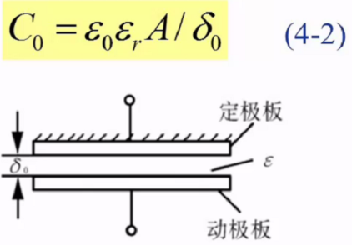

变极距

极距增加：

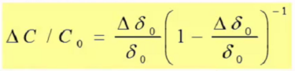

增加量远小于初始极距： 得到近似线性关系

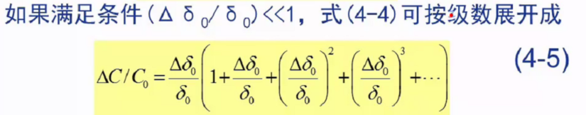

只考虑线性项，变极距型灵敏度：

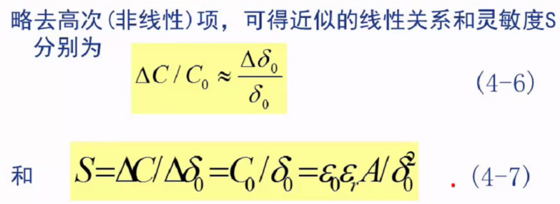

相对误差（只考虑线性项）：相对距离变化量小时输出线性、分辨力高

极板间增加高介电常数材料、防止极板击穿

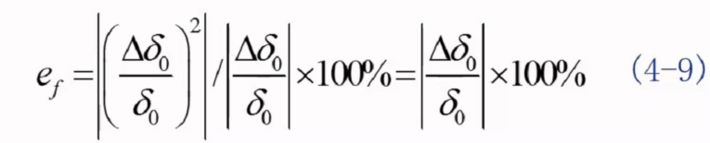

考虑二次项：

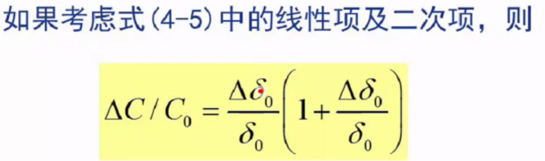

竖直移动差动（一增一减），水平移动非差动：注意**移动方向**

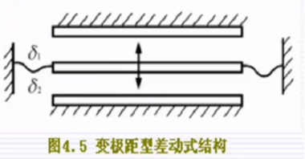

**差动**总电容变化：C1C2一增一减、灵敏度提升一倍、非线性误差减小

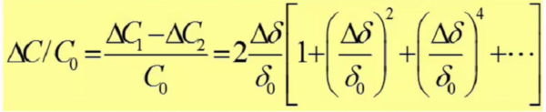

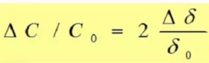

相对误差：

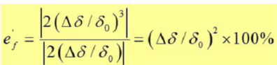

变面积

沿水平方向平移：有效面积减小

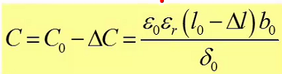

电容相对变化量：长度和电容变化正比**线性**（量程不受线性范围影响、适合较大位移测量）

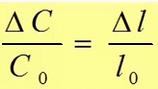 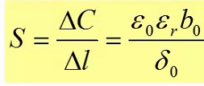

减小测量误差：**非差动**结构

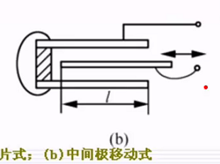

变面积差动：初始为中间位置、随C角位移变化差动

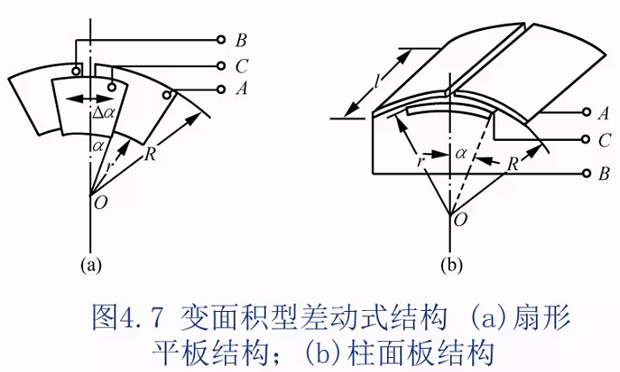

变介质：可用于对材料测试

C1与C2**并联**，总电容**直接相加**

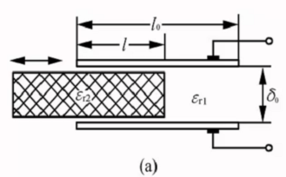

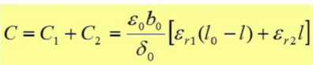

电容变化：

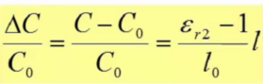（与介质进入距离呈**线性**）

测量电路：电阻变化过小无法直接接交流电测量

差动电容：输出特性随极距线性（负载阻抗极大）

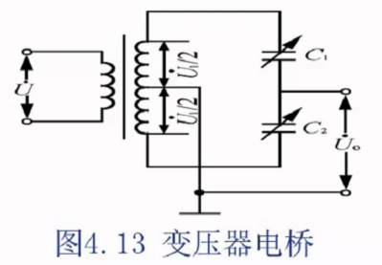

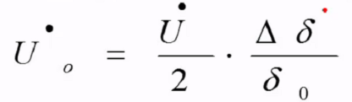

双T型差动：C1 C2不等时，可从RL电压测得（初始为0）

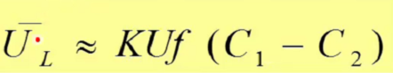

脉冲调宽：

重复过程（C1=C2时**充电时间**相等；C1≠C2时充电时间不等）

Q高时R1向C1充电，F电势=Ur时：IC1发出脉冲使电压反转

C1放电，R2向C2充电，G电势=Ur时：IC2发出脉冲使电压反转

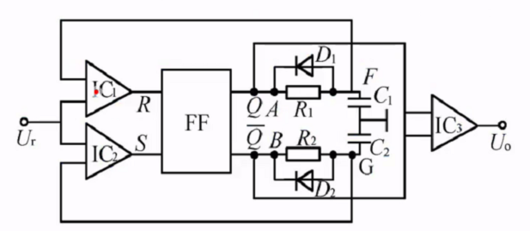

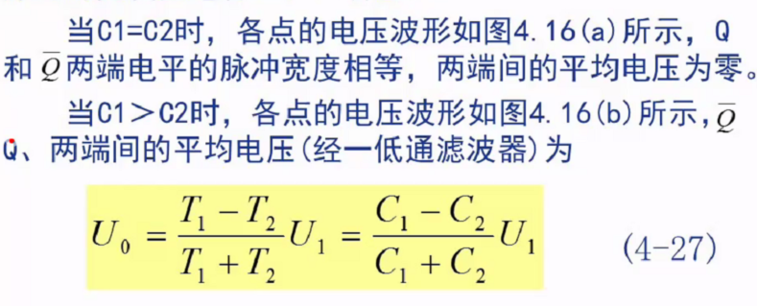

运算放大器：克服变极距型电容传感器的非线性

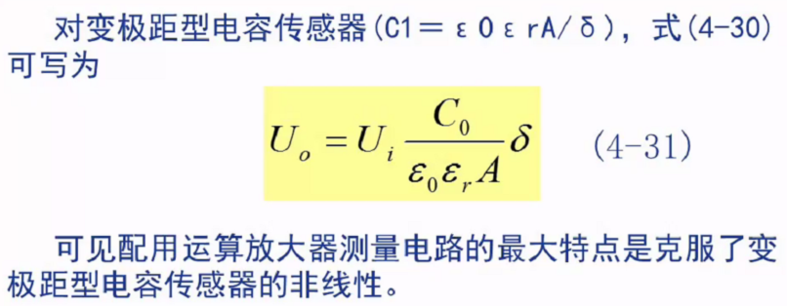

## 磁电式传感器：

利用电磁感应，将输入速度转化为感应电势输出，有源传感器无需辅助能源易于测量

感应电势与磁通变化关系：

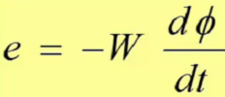（变/恒磁通）

变磁通型：

3转动引起磁通变化 3位移引起磁通变化

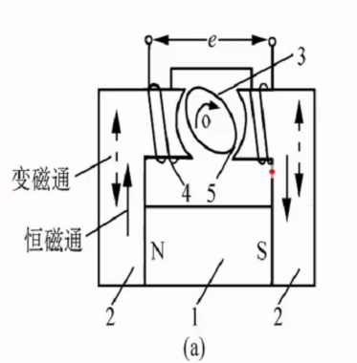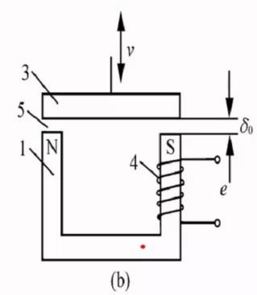

恒磁通型：

线圈运动引起磁通变化（动圈） 磁铁运动引起磁通变化（动铁）

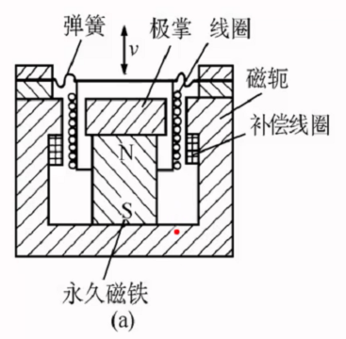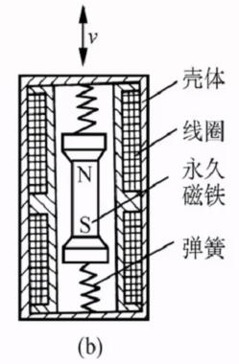

感应电势：B（磁通），l（线圈匝数），v（衔铁运动速度）

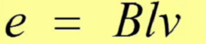故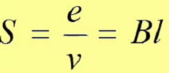

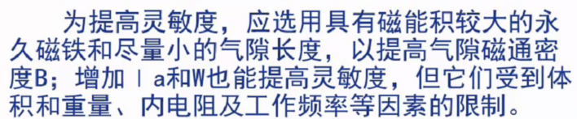

电感，电容，电阻串联可写出**二阶**微分方程（形式相同）

机电模拟：

机械系统无需电源，RLC需外接电源，方程可等价做二阶相似系统

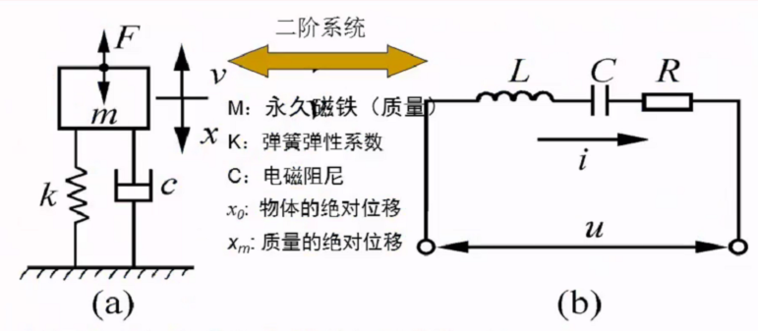

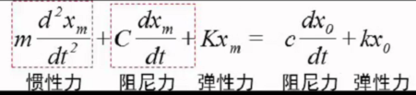

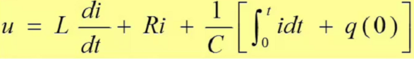

输入角频率和输出的关系

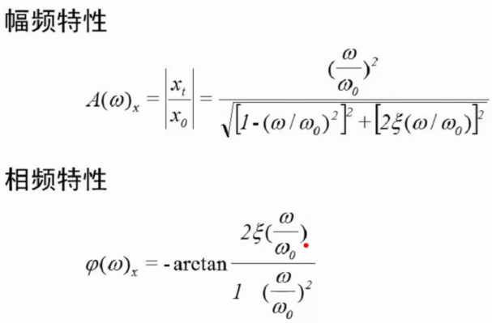

低于固有频率：灵敏度随频率明显变化

高于固有频率：输出电压和振动速度正比

再增高：产生阻抗影响

对于干扰的相对误差

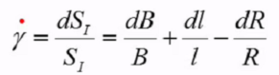

霍尔传感器：电流与外磁场作用产生电动势

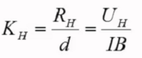

磁场中电流受洛伦兹力偏转（**画图解释**）

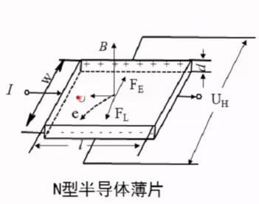

不等位电势补偿：工艺制备产生，电路补偿

温度误差：采用温度影响小的部件/电路补偿

**振动测量**：铁芯上下移动影响感应电势（**无需基准基座**）

逆向应用：给线圈输入电量，输出为机械量（**可测加速度**(积分得速度)/**角速度**(积分得角度)）

## 压电式传感器：

具有**压电效应**的器件组成的传感器，自发性和可逆性，双向无源传感器

压电效应：介质在**机械力作用**下产生**电极化**，表面产生束缚正负电荷

长时间压力，累积电荷收集电能

正压电效应：施加机械力，外力变化极性改变，外力消失恢复不带电

d：压电常数矩阵

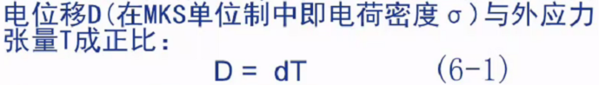

逆压电效应：施加电场，产生**电致伸缩**

Dt：逆压电常数矩阵（d的转置）

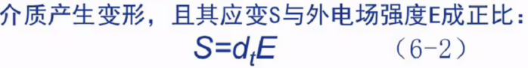

正逆压电效应能量转换：

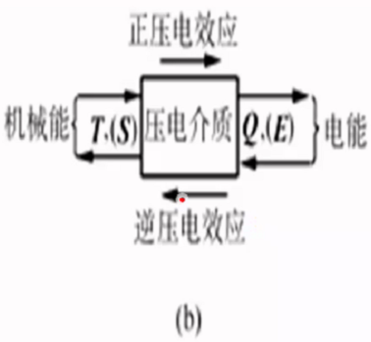

压电常数：材料灵敏度

弹性常数：F=-kx

介电常数：形状尺寸决定（可产生电荷量）

机电耦合系数：电能/机械能的平方根，转化效率

居里点：材料丧失压电特性的温度

压电材料：晶体（a-石英）、陶瓷、新型材料（半导体、有机高分子）

石英机电特性：xyz右手系三轴

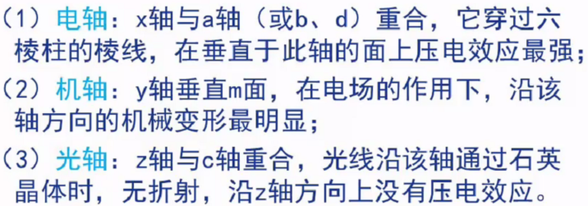

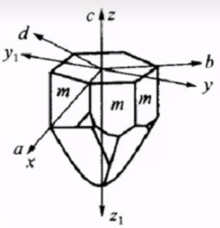

其它压电单晶：锂盐类，质地脆，应用与微精密场合

压电陶瓷：**极化处理**，加直流电场使电轴规则排列，电场撤出后仍保持剩余极化

压电常数大，灵敏度高，易于制造成本低，热释电性

常用：二、三元系（元素个数）

压电方程：各项同（6-1），各项异：反应材料压电特性的方向性（矢量矩阵，与切型有关）

X0°切型：T123正应力（压力为负），T456切应力，相应xyz面均有电位移

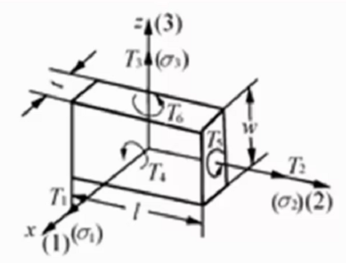  
电效应方向：三个方向（**相对面形成**）

力效应方向：六个方向（**三正三切应力**）

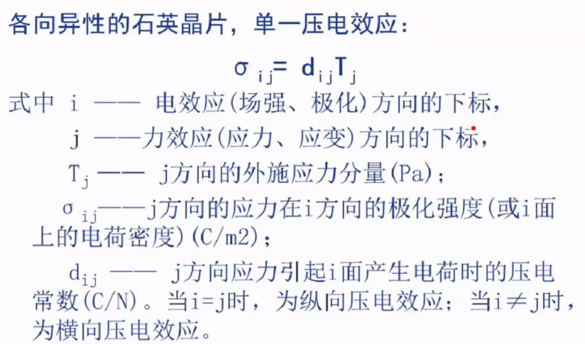

全压电效应：完全各项异性（矩阵每个位置都有）

X0°切型只有d11与d14常数独立

逆压电方程：矩阵为正压电转置（X0°切型）

正逆压电对应存在，确定材料则压电常数矩阵固定

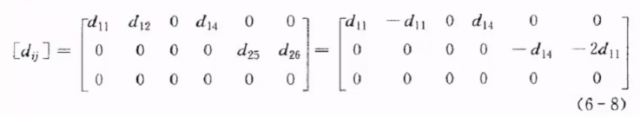

等效电路：视为电容器

作为与电容串联**电压源**，改变电压

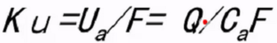

输出电荷时，作为**电荷源**

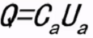

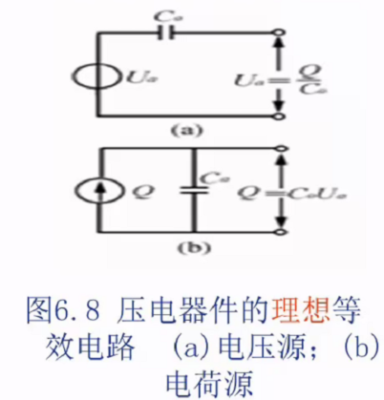

测量电路：

高内阻，接入放大器（电压/电荷）

电压放大器（阻抗变换器），把高变为低阻抗，保持输入输出电压正比

电荷放大器：负反馈放大，输出电压与输入和反馈电容有关，CF不变则输入出正比，并联高电阻RF提高直流反馈

压电式特点：可测力/加速度（压缩/剪切/复合型）

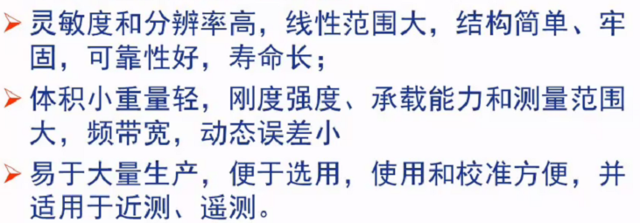

## 热电式传感器：

测量温度有关参量的传感器

热电阻传感器：将温度变化转化为电阻变化（金属/半导体热（敏）电阻）铂铜镍铁

特点：高温度系数/电阻率，物理化学性能稳定，接近线性输出，便于生产

铂：高精度工业测量，造价高

铜：-50°-150°性能稳定，高于100°易被氧化，阻值<铂（低温无浸蚀性介质）

热敏电阻（**半导体**）：NTC/PTC/CTR 正/负/临界温度系数

NTC：氧化物复合烧结体，温度范围大，灵敏度高，结构简单，但**非线性严重**

热电偶传感器：温度变化转化为热电势变化